PLANIFICACIÓN SEMANAL
TEMA DE LA SEMANA: MAYO NARANJA - PREESCOLAR
LUNES | MARTES | MIÉRCOLES | JUEVES | VIERNES
__/__/____ | __/__/____ | __/__/____ | __/__/____ | __/__/____
ACTIVIDAD 1: | ACTIVIDAD 8: | ACTIVIDAD 15: | ACTIVIDAD 22 - | ACTIVIDAD 29 –
PRESENTACIÓN DEL TEMA: NARANJA MAYO | PRESENTACIÓN DEL TEMA - PROTEGIENDO NUESTRO CUERPO | PRESENTACIÓN DEL TEMA – MAYO NARANJA | PRESENTACIÓN AL TEMA NARANJA DE MAYO | PRESENTACIÓN DEL TEMA: NARANJA MAYO
ACTIVIDAD 2: | ACTIVIDAD 9: | ACTIVIDAD 16 – | ACTIVIDAD 23 - | ACTIVIDAD 30 -
CUENTO INFANTIL NARANJA DE MAYO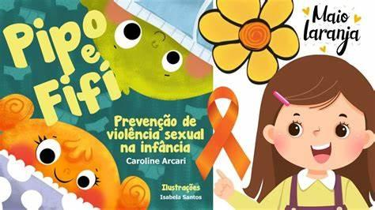 | NO SE ADMITEN BESOS FORZADOS   | RESERVA LA CHICA DE COLORES | PRESENTACIÓN AL TEMA NARANJA DE MAYO | ¡NO ME TOQUES, TONTO!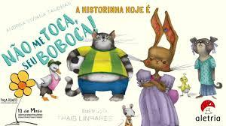
ACTIVIDAD 3: | ACTIVIDAD 10: | ACTIVIDAD 17: | ACTIVIDAD 24 - | ACTIVIDAD 31 –
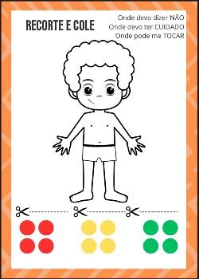  Actividad de aula: Cortar y pegar | 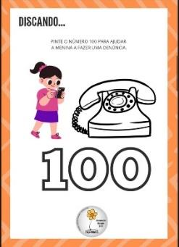  PINTA EL NÚMERO | 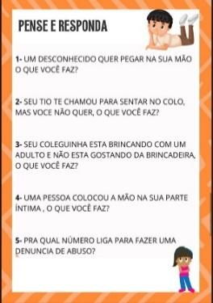  Actividad en el aula: Piensa y responde: Reflexiones sobre el naranja mayo | 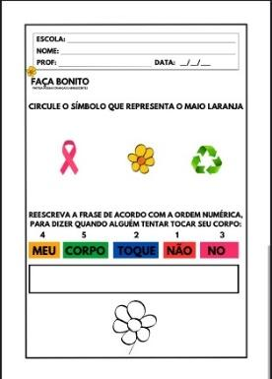  Encierra en un círculo el símbolo de Mayo Naranja. | 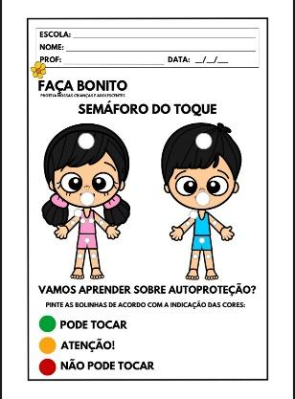  Aprendamos sobre autoprotección.
ACTIVIDAD 4: | ACTIVIDAD 11: | ACTIVIDAD 18 - | ACTIVIDAD 25: | ACTIVIDAD 32:
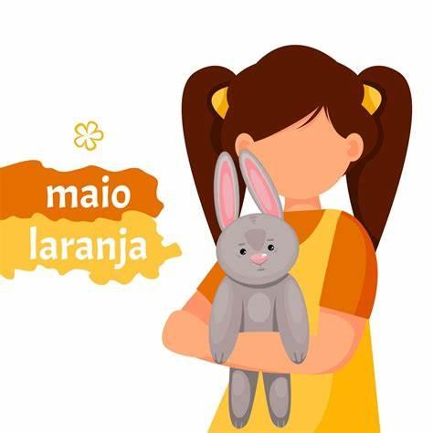  EL JUEGO DE LOS LÍMITES - PROTEGIENDO EL CUERPO | 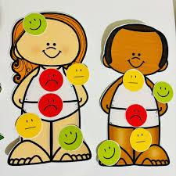  CUIDADO Y SEGURIDAD | 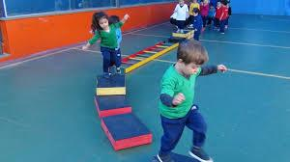  CIRCUITO DE PROTECCIÓN | La cadena de confianza | JUEGO DE LÍMITES - APRENDAMOS JUGANDO
ACTIVIDAD 5: | ACTIVIDAD 12: | ACTIVIDAD 19: | ACTIVIDAD 26: | ACTIVIDAD 33-
VIDEO: TU CUERPO ES UN TESORO | TOQUE DE SÍ Y TOQUE DE NO - Tío Som y tía Laila |   ¡Defiéndete! Conoce tu cuerpo, protege tu privacidad. | COMBATIENDO EL ABUSO INFANTIL | TODOS JUNTOS CONTRA EL ABUSO Y LA EXPLOTACIÓN SEXUAL DE NIÑOS, NIÑAS Y ADOLESCENTES  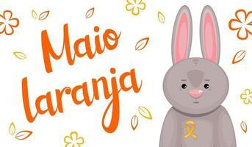
ACTIVIDAD 6: | ACTIVIDAD 13: | ACTIVIDAD 20: | ACTIVIDAD 27- | ACTIVIDAD 34-
EL CUERPO SEGURO - JUEGO DE TOQUE | CAMINO DE PROTECCIÓN |   SEGURIDAD EN LA ESCENA | Es mi cuerpo, lo cuido. | VIAJE DE PROTECCIÓN
ACTIVIDAD 7: | ACTIVIDAD 14: | ACTIVIDAD 21: | ACTIVIDAD 28- | ACTIVIDAD 35-
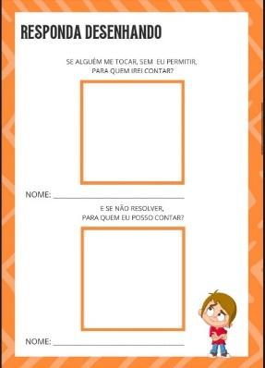  ACTIVIDAD DE TAREA: Responde dibujando. | 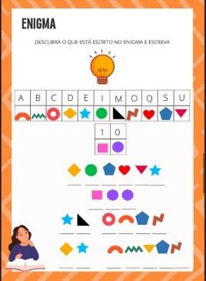  TAREA - DESCUBRE EL ENIGMA | 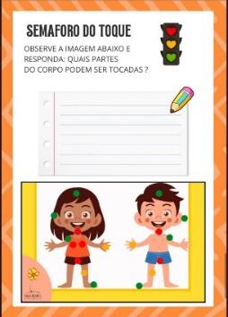  TOQUE EL SEMÁFORO | 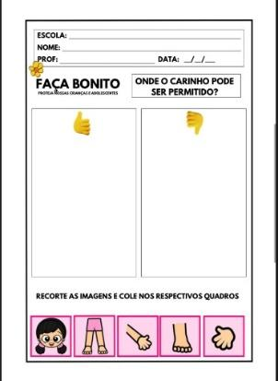  TOCAR PERMITIDO Y NO PERMITIDO | 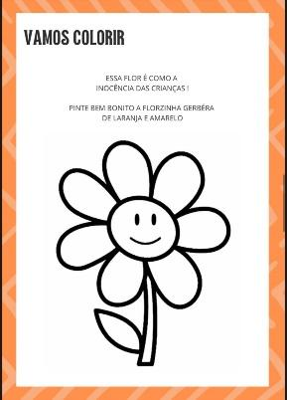  TAREA
OBJETIVOS DE APRENDIZAJE Y DESARROLLO (CÓDIGOS ALFANUMÉRICOS):
EI03CG04: Reconocer la importancia de las prácticas de alimentación e higiene saludables para el bienestar y la salud colectiva.
EI03EF03: Participar en actividades que involucren la motricidad fina, como pintar o manipular alimentos, fomentando la coordinación motora.
EI03ET05: Explorar las características sensoriales de los alimentos, como colores, formas y texturas, de forma lúdica.
EI03EF04: Reconocer y relacionar la variedad y el equilibrio de los alimentos con los beneficios para la salud.
EI03EO06: Desarrollar actitudes de cuidado del medio ambiente, evitando criaderos del mosquito del dengue y promoviendo la higiene colectiva.
EI03CG05: Participar en actividades grupales que fomenten la socialización, enfocándose en la alimentación saludable y la prevención de enfermedades.
EI03ET06: Expresar la creatividad a través de actividades artísticas que involucren alimentos saludables y conceptos de higiene.
EI03EF01: Reportar experiencias personales y compartir historias de vida en discusiones grupales, ampliando la comunicación y el aprendizaje social.
EI03EF02: Identificar la relación entre los alimentos saludables y sus beneficios para el crecimiento y desarrollo corporal.
OBJETIVOS DEL PROFESOR - OBJETIVOS DOCENTES:
- ¿Qué significa cuidar el medio ambiente y por qué es importante?
- Separación de residuos: Explicar la importancia del reciclaje y cómo separar los residuos en categorías orgánicas, reciclables y no reciclables.
- Conservación del agua: Hablando de cómo ahorrar agua en la vida diaria.
- Preservación de la naturaleza: Enseñando sobre el cuidado de las plantas y los animales que nos rodean.
- Reutilización de materiales: Mostrando cómo transformar objetos usados en algo nuevo y útil.
- Fomente acciones sencillas y prácticas que los niños puedan realizar para proteger el medio ambiente.

